План отключений потребителей
Дата | Время | Отключаемые объекты и  территории | Причина отключения
06.05.22 | 10⁰⁰-16⁰⁰ | Уйское часть ул.: Советская | ВЛ 0.4 №4 от ТП-405П
06.05.22 | 10⁰⁰-16⁰⁰ | с. Восточный, часть ул.: Кировская Организации: ФАП | ВЛ 0.4 №3 от ТП-318 обрезка крон деревьев

Уважаемые потребители электроэнергии!
Во времени отключения и включения объектов будут незначительные корректировки, но объект не может быть обесточен ранее заявленного времени.
Возможны незапланированные перерывы в электроснабжении для производства внеплановых кратковременных работ и ликвидации аварий без предупреждения.
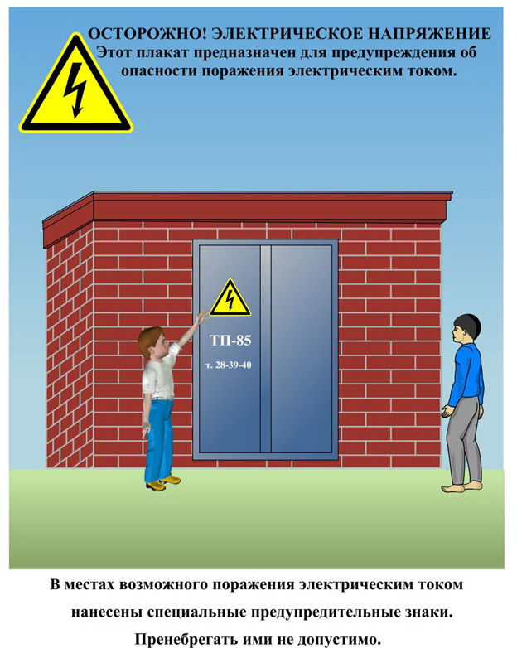
Сообщите о возможных местах поражения электрическим током!
Телефон диспетчера РЭС 3-13-01 круглосуточно.

